АНАЛИЗ НДФЛ ДОРАБОТАННЫЙ

29 МАРТА 2015

Данное решение представляет собой доработку отчета «Анализ начисленных налогов и взносов». Данный отчет включается в конфигурацию программного продукта как внешний и не изменяет типовое решение фирмы 1С. В таком случае обновления программы происходят типовыми средствами и не требуют применения специальных мер и дополнительных затрат.
Описание
Отчет позволяет посмотреть излишне удержанные суммы за год по месяцам без формирования карточки 2-НДФЛ отдельно для каждого работника. Данный отчет позволяет быстро сверить суммы НДФЛ исчисленного, удержанного и расчетного по каждому физическому лицу.
Доработанный отчет включает в себя следующие колонки:
- ФИО
- НДФЛ исчисленный
- НДФЛ удержанный
- Расчетный НДФЛ = (сведения о доходах - вычеты) * ставка
- Расчетный НДФЛ - НДФЛ исчисленный
- Расчетный НДФЛ - НДФЛ удержанный.
Отчет встраивается в программные продукты «1С:Зарплата и Управление персоналом 8», «1С:Зарплата и кадры для бюджетных учреждений 8». При изменении типового решения в части расчета НДФЛ может потребоваться изменения отчета в зависимости от технических решений в типовых программных продуктах.
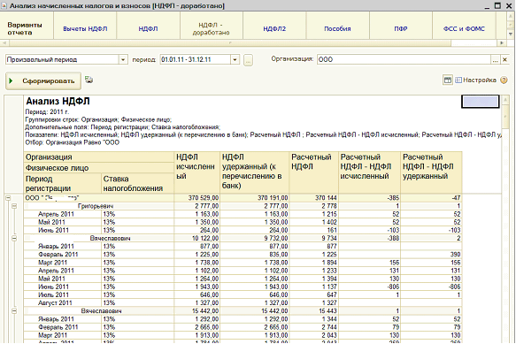
Варианты конфигураций
Решение предназначено для программных продуктов «1С:Зарплата и управление персоналом 8» и «1С: Зарплата и кадры для бюджетных учреждений 8».

Стоимость работ
По состоянию на май 2012 г. стоимость отчета составляет 2 800 р.

За информацией обращаться по телефону (8142)67-21-20, компания «Неосистемы Северо-Запад ЛТД».

